**Teden 2: 23. 3. – 27. 3. 2020 ČETRTEK, 26. 3. 2020**

OŠ ANTONA MARTINA SLOMŠKA VRHNIKA LIDIJA LENARČIČ 4. A

**LIKOVNA UMETNOST:**

**Četrtek:** **Risanje: Cvetoča vejica ali regratovi cvetovi**

Na list belega papirja, lahko je tudi risalni list, če ga imaš, narišeš regratove cvetove ali cvetočo vejico. Za podlago lahko uporabiš tudi barvni list v pastelnih barvah.

Korake za risanje regratovega cveta z regratovo lučko imaš prikazano na spodnjih risbah. Namesto regrata lahko narišeš tudi trobentico, močvirski tulipan ali kakšno drugo pomladno rastlino, ki si jo vopazil na travnku prejšnji teden, ko smo popoldneve preživljali v naravi. Uporabiš lahko barvice, flomastre ali voščenke.

|  |  |
| --- | --- |
| https://kinderart.com/wp-content/uploads/dandelion1.jpg | https://kinderart.com/wp-content/uploads/dandelion2.jpg |
| https://kinderart.com/wp-content/uploads/dandelion3.jpg | https://kinderart.com/wp-content/uploads/dandelion4.jpg |
| https://kinderart.com/wp-content/uploads/dandelion5.jpg | https://kinderart.com/wp-content/uploads/dandelion6.jpg |
| https://kinderart.com/wp-content/uploads/dandelion7.jpg | https://kinderart.com/wp-content/uploads/dandelion8.jpg |

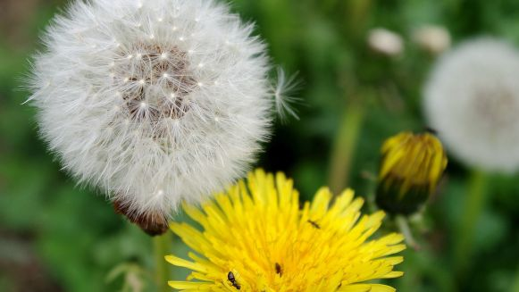

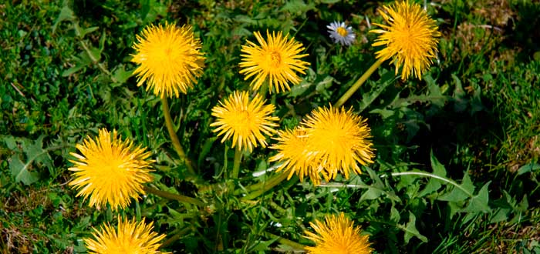

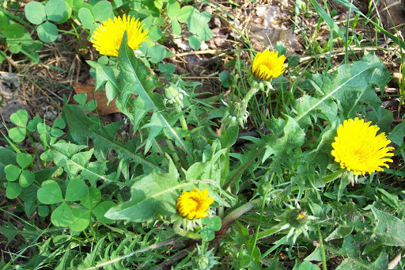

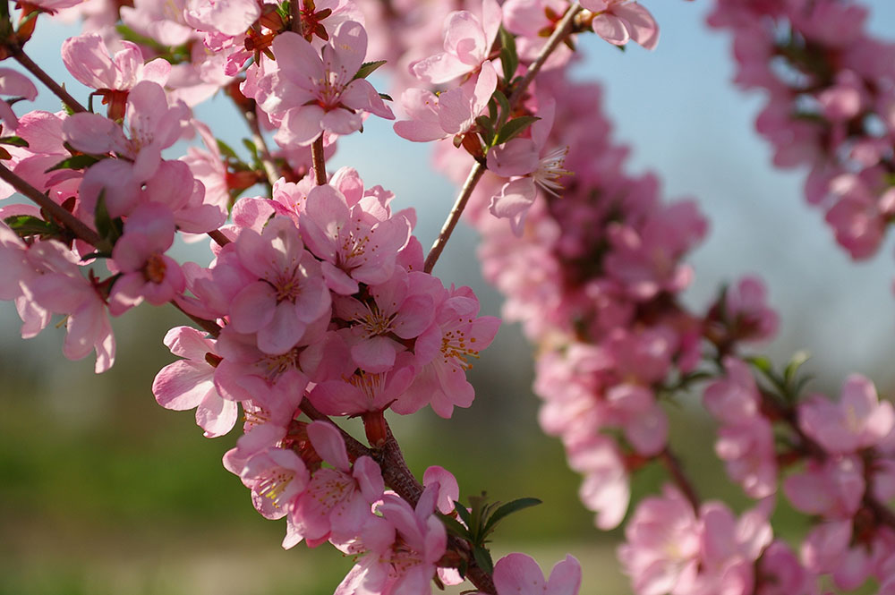

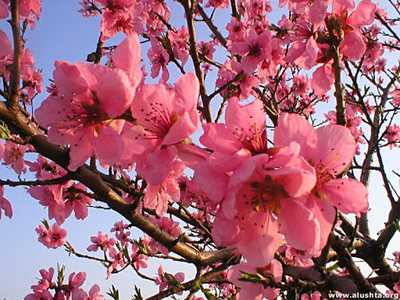

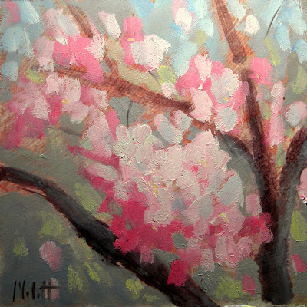

Če želiš, lahko pošlješ fotografijo izdelka.

**MATEMATIKA:**

**Četrtek: PONAVLJANJE IN UTRJEVANJE**

Preveri svoje znanje.

Potrebuješ: karo zvezek, navaden bel list, ošiljen svinčnik, barvice, geotrikotnik, šablono in šilček.

V zvezek napiši naslov **PREVERI SVOJE ZNANJE** in datum.

*Naloge si po delih na glas narekuj, lahko pa ti jih narekuje nekdo drug, ti pa samo riši po navodilu.*

**Rešuj v karo zvezek.**

1. Nariši pravokotnik, katerega stranica *a* je dolga 5 cm in stranica *b* je dolga 2 cm. Pobarvaj ga in označi oglišča in stranice.
2. ****Nariši kvadrat s stranico 4 cm. Pobarvaj ga in označi oglišča in stranice.
3. Odgovori v celih povedih.
4. Kaj je premica?
5. Kaj je daljica?
6. Kaj je poltrak?

Ne pozabi: ena poteza, riši na rahlo, nad ravnilom.

1. Nariši:

- premico ***s*** v poševni legi,

- daljico EF v navpični legi in

- poltrak l z izhodiščem M v vodoravni legi.

**Rešuj na brezčrten list.** *Ko nalogo rešiš, nariši s šablono črto od roba do roba lista. Tako boš ločil/a naloge med sabo.*

1. Nariši daljico AB, ki meri 6 cm. Matematično zapiši njeno dolžino.
2. Nariši premici***m*** in ***n***, ki se sekata. Vse označi, tudi presečišče.
3. Nariši premico ***a*** v poševni legi. Nariši ji vzporedno premico ***b***. Matematično zapiši njuno medsebojno lego.
4. Nariši poltrak ***k*** v navpični legi. Na njem si izberi točko D. Skozi točko D nariši pravokotno premico ***t*** na poltrak ***k***. Vse označi.

*List nalepi v karo zvezek.*

*Vse rešene naloge (preverjanje) mi prosim* ***pošlji po elektronski pošti najkasneje do petka, 27. 3. 2020****, da bom lahko bolj natančno pregledala vse naloge in ti popravljene poslala nazaj.*

**SLOVENŠČINA:**

**Četrtek: Kako tvoriti miselni vzorec**

Ponovno preberi opis risa in dopolni miselni vzorev v SDZ na strani 20.

*Dodatna naloga:

*(če imaš še kaj energije,* ***oblikuj zapis v tabeli*** *ali pa samo* ***preberi*** *opis ježa)*

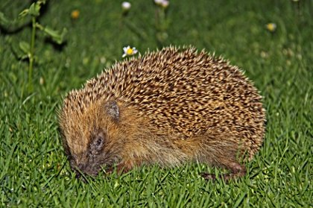**Jež**

Jež je prebivalec gozda, ki ga večkrat slišimo, kot vidimo, ko hodi skozi listje na gozdnih tleh. Vse prepogosto tudi povoženega na cesti. Je predvsem prebivalec gozdov, ki imajo veliko [grmovja](http://www.gozd-les.com/slovenski-gozdovi/grmovnice). Svoj dom si lahko najde tudi v sadovnjaku, parku ali domačem vrtu. Potrebuje le ustrezno zatočišče, kamor se lahko umakne ob nevarnosti in v njem prespi dan.

Jež ima kratko in čokato telo, ki je po zgornji strani pokrito z bodicami. Te so rumenkaste, na sredini in na konici pa temno rjave. Ima koničast smrček, majhne oči in kratka okrogla ušesa. Zraste do 30 cm v dolžino in ima do 2,5 cm dolg rep. Če se znajde v nevarnosti, se zvije v bodečo kroglo, cvili, hrka in cmoka. Ima dobro razvit voh. Vidi slabo.

Gnezdo si naredi v grmovju, pod kupom dračja, v kompostu ali v živi meji. Če primernega prostora ni, si izkoplje luknjo, ki je 30 cm globoka in ima dva izhoda usmerjena sever – jug. Za izdelavo gnezda uporabi travo, listje, slamo ali seno. V gnezdu preživi tudi zimo, ko spi zimsko spanje, ki ga občasno prekine za iskanje hrane.

Samica vsako leto skoti eno ali dve legli z 2 do 10 mladiči. Spregledajo v 14 do 18 dneh in sesajo do 20 dni. Samostojni postanejo po 45 dnevih. Spolno lahko dozorijo že v prvem letu.

Jež se prehranjuje predvsem z žuželkami. Na njegovem jedilniku so kobilice, hrošči in njihove ličinke. Poleg tega pa se loti tudi poljskih in gozdnih miši, deževnikov, ptičev in ptičjih mladičev ter kač. Prehranjuje se tudi z [jagodami](http://www.gozd-les.com/obisk-gozda/nabiranje-gozdnih-sadezev/gozdna-jagoda) in sadjem.

**DOPOLNILNI POUK:**

Naloge reši v zvezek za matematiko: Dopolnilni pouk in datum

1. Deli vsoto števil 33 in 28 s številom 6. Izračunaj količnik in ostanek.
2. Vsot števil 18 in 6 deli s 3. Izračunaj količnik.
3. Razliko števil 99 in 90 pomnoži z 10. Izračunaj zmnožek.
4. Zmnožek števil 8 in 7 povečaj za razliko števil 27 in 17. Katero število dobiš?
5. Krava ima 2 para nog. Koliko krav ima 40 nog?
6. Vsoto števil 6 in 3 povečaj za zmnožek števil 6 in 3. Katero število dobiš?
7. Zmnožek števil 9 in 7 pomanjšaj za količnik števil 12 in 4. Katero število dobiš?

**DODATNI POUK:**

[](http://images.google.si/imgres?imgurl=http://www.stanford.edu/class/pwr3-25/group3/thinking.gif&imgrefurl=http://www.stanford.edu/class/pwr3-25/group3/introduction.html&h=369&w=363&sz=4&hl=sl&start=7&tbnid=8MYWMeQqrwWu2M:&tbnh=122&tbnw=120&prev=/images?q%3Dthinking%2Bgif%26gbv%3D2%26svnum%3D10%26hl%3Dsl%26sa%3DG)

1. S katerimi števili bi zamenjal vprašaje?

15, 5, 8, 24, 21, 7, 10, 30, ?, ?, ?, 36, 33

2. Kateri ščit je najbolj podoben prvemu?

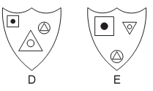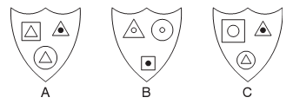

3. S katerim številom bi zamenjal vprašaj?

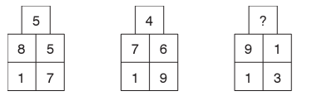

4. S katerim številom bi zamenjal vprašaj?

